Практическая работа 8.
Тема: Запись в файл
Цель работы - получение навыков работы с файлами
Краткая теория:
В широком смысле файл – это набор данных, размещенный на внешнем носителе, и рассматриваемый в процессе обработки как единое целое.
Структура FILE содержит всю внутреннюю информацию о состоянии относительно соединения со связанным файлом, включая индикатор позиции файла и информацию буферизации. Прежде чем работать с файлом, его нужно открыть для доступа, т. е. создать и инициализировать область данных, которая содержит информацию о файле: имя, путь и т.д.
В языке Си это выполняет функция fopen(), которая связывает физический файл на носителе с логическим именем в программе. Логическое имя – это указатель на файл, т.е. на область памяти, где хранится информация о файле. Указатели на файлы необходимо объявлять:
FILE *указатель на файл;
Функция открытия файла:
FILE *fopen(char *fname, char *mode);
fname – указатель на имя файла в файловой системе в обычной форме: полный путь к файлу или сокращенное имя (если файл в текущем каталоге).
mode – параметр, задающий тип операций, допустимых с файлом, записываемый следующими символьными константами:
mode | Цель | Пояснение
“w” | для записи | если файла с заданным именем нет, то он будет создан, если же такой файл существует, то перед открытием прежняя информация уничтожается;
“r” | для чтения | если файл уже существует, его длина обнуляется, иначе создается новый файл.
“a” | Для добавления в конец файла | если файл уже существует, начальное содержимое не изменяется, и вывод потока добавляется в конец файла, иначе, создается новый пустой файл.
"r+" | Изменение начальной позиции | открывает текстовый файл для чтения и записи
"w+" |  | создает текстовый файл для чтения и записи
"а+" |  | открывает текстовый файл для чтения и записи

Функция fopen возвращает указатель на поток, описываемой FILE и NULL, если при открытии файла произошла ошибка.
По умолчанию файл открывается в текстовом режиме (t), указание b в строке mode позволит открыть файл в двоичном режиме.
После работы доступ к файлу необходимо закрыть с помощью функции:
int fclose(указатель файла);
Работа с файлом обязательно включает следующие шаги:
- Объявление указателя на используемый файл.
FILE *f_my;)
- Открытие файла и обработка возможных ошибок
if(!(f_my = fopen(“myfile.txt”, “r+t”) ) ) {
puts(“\n Ошибка открытия файла!”);
return;
- Работа с файлом // последовательность операторов
- Закрытие файла
fclose(f_my);
Прототипы большинства функций по обработке файлов описаны в библиотеках stdio.h и io.h.
Для работы с текстовыми файлами в консольном приложении удобнее всего пользоваться функциями fprintf() и fscanf(), параметры и выполняемые действия аналогичны функциям printf() и scanf(), только первым параметром добавлен указатель файла, к которому применяется данная функция:
int fprintf (FILE *stream, const char *template, ...).
int fscanf (FILE *stream, const char *template, ...)

Задание 1. Напишите программу, которая создает новый файл number.txt в текущей папке и записывает в него произвольную цифру и закрывает файл.
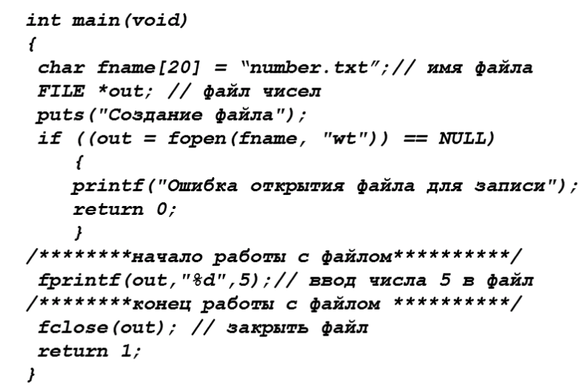
Результатом работы программы является создание файла в текущем каталоге т.е. там, где находится и код программы.

А) Убедитесь, что программа работает, открыв файл number.txt из текущей workspace.
Б) Измените параметр функции fopen() так, чтобы при следующем выполнении программы число 12,56 добавлялось в файл.
В) Добейтесь, чтобы каждое новое число записывалось в файл с новой строки.

Задание 2. Разработайте программу, которая записывает в файл temp.txt, содержащих результат табулирования функции (8я работа 1 СЕМЕСТР) вводом из stdin интервала и шага табуляции
Предусмотрите возможность выбора пользователем действий - 1) запись в новый файл 2) дозапись в существующий

Задание 3. Разработайте программу, которая записывает в файл поля структуры задания 3 Работы 3(2 СЕМЕСТР)
Пример.
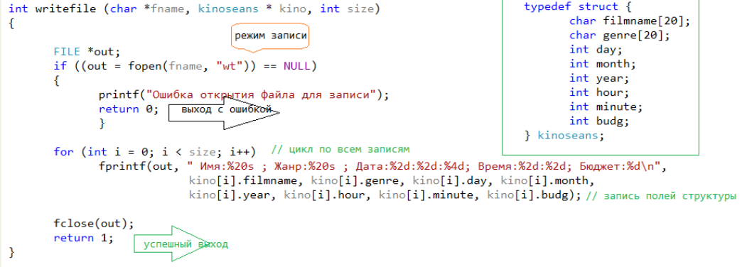
Функция записи в файл массива структур типа kinoseans
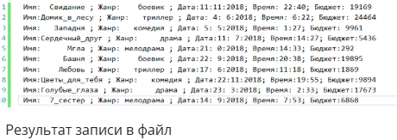
Результат записи в файл
При выборе формата вывода данных следует помнить, что функция scanf будет читать строку (%s) до первого пробела, следовательно
1) строка записи по каждому спецификатору %s не должна содержать пробелы (например, "Домик_в_лесу")
2) после спецификатора %s должен следовать разделитель (пробел, перевод строки, табуляция) , иначе при чтении следующий символ считается вместе со строкой, а в буфере останется не интерпретируемый набор символов.
3) в конце каждой записи должен быть конец строки ('\n') или собственный разделитель

